#### Trabajo práctico de laboratorio Nº1

Ensayos de transformadores

Materia: Máquinas e instalaciones eléctricas

Integrantes:

Schamun Lucas, 62378

Sueldo Alberto, 62508

Sosa Javier, 65337

Ponce Nicolas, 64725

Fecha: 02/12/16

**Circuito equivalente de un transformador**

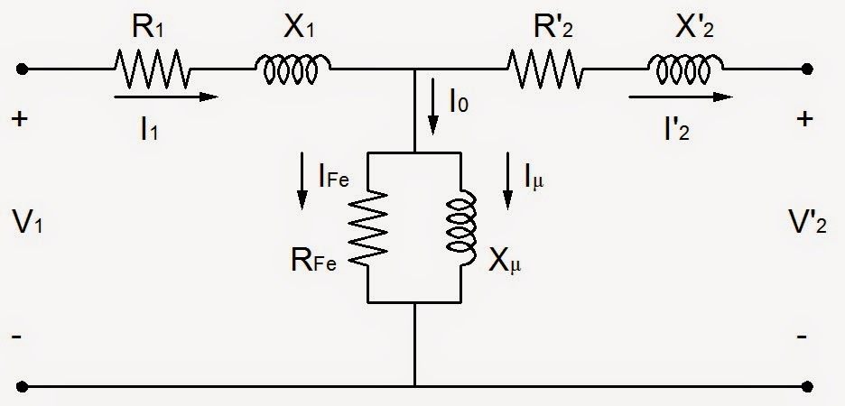

**Ensayo n°1: Caracterizar un transformador mediante el ensayo en vacío**

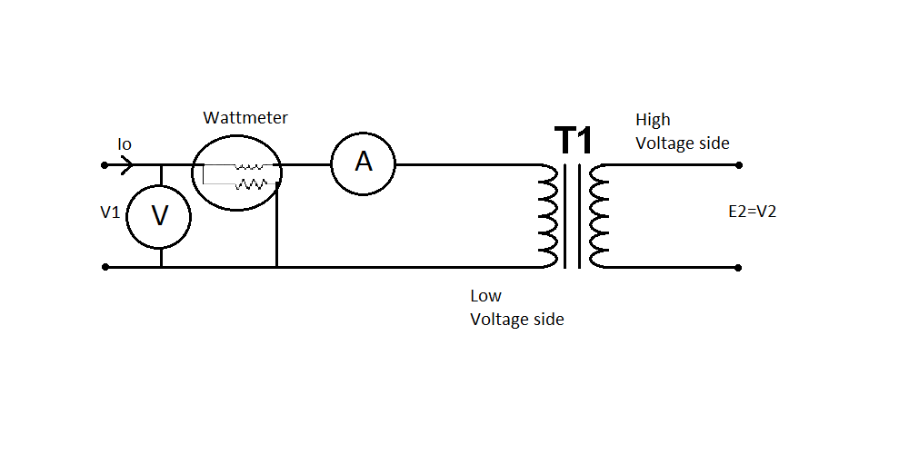

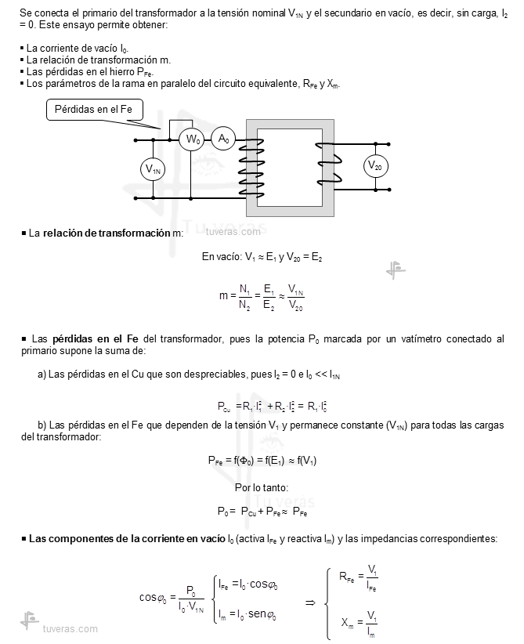**Cálculos y mediciones**

**Datos del transformador:**

**I1n**: Corriente nominal del primario: 2,5A

**I2n**: Corriente nominal del secundario: 0, A

**U1n**: Tensión nominal del primario: 220V

**U2n**: Tensión nominal del secundario: 220 V

**Pn**: Potencia nominal del transformador: 600 W

**Mediciones realizadas:**

**U1**: Tensión en el primario, medida con un voltímetro: 225V

**U2**: Tensión en el secundario, medida con un voltímetro: 225V

**I1**: Corriente en el primario, medida con un amperímetro: 0,15

**P1**: Potencia activa consumida desde el primario, medida con un vatímetro: 8W

**Cálculo a partir de las mediciones:**

**Q1**: Potencia reactiva consumida.

**S1**: Potencia total aparente consumida.

$$S1=U1*I1=225V*0,15A=33,75VA$$

**cos φ**: Coseno de fi o factor de potencia.

$$COSφ=\frac{P1}{U1*I1}=\frac{8W}{225V*0,15A}=0,237$$

**n**: relación de transformación.

$$n=\frac{U1}{U2}=\frac{225}{225}=1$$

**Deducción a partir de las mediciones y los cálculos:**

**Rfe**: Resistencia equivalente de las pérdidas del hierro.

$$R_{fe}=\frac{{U1}^{2}}{P1}=\frac{{225}^{2}}{8}=6,33KΩ$$

**Xµ**: Inductancia equivalente de magnetización.

$$X_{µ}=\frac{{U1}^{2}}{Q1}=\frac{{225}^{2}}{32,78}=1,54K$$

**Ensayo n°2: Caracterizar un transformador mediante el ensayo en cortocircuito**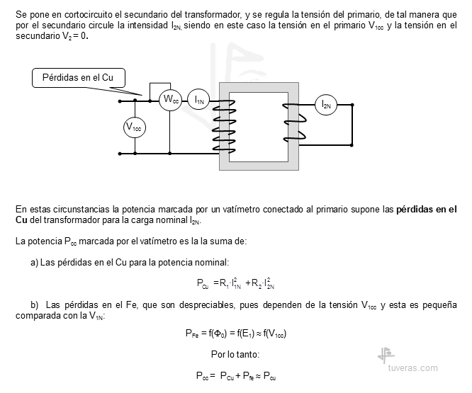

**Cálculos y mediciones**

**Datos sobre el transformador:**

**I1n**: Corriente nominal del primario:2,5 A

**I2n**: Corriente nominal del secundario: 0 A

**U1n**: Tensión nominal del primario: 225V

**U2n**: Tensión nominal del secundario:0V

**Pn**: Potencia nominal del transformador: 600W

**Mediciones:**

**Ucc**: Tensión de cortocircuito en el primario, medida con un voltímetro: 18,4V

Ajuste esta tensión hasta obtener la I1n.

I1n :0,74A.

En caso de no tener por dato I1n, emplee Ucc al 5% de U1n.

**Pcc**: Potencia activa consumida de cortocicuito desde el primario, medida con un vatímetro:12,5W

**Calculo a partir de las mediciones:**

**Qcc**: Potencia reactiva consumida de cortocicuito.

$$Qcc=\sqrt{S^{2}-P^{2}}=\sqrt{{13,616}^{2}-{12,5}^{2}}$$

$$Q1=5,398 VAR$$

**Scc**: Potencia total aparente consumida de cortocicuito.

$$Scc=U1*I1=18,4V*0,74A=13,616VA$$

**cos φcc**: Coseno de fi o factor de potencia de cortocircuito.

$$COSφ=\frac{Pcc}{U1*I1}=\frac{12,5W}{18,4V*0,74A}=0,918$$

**Deducción a partir de las mediciones y los cálculos:**

**Rcc**: Resistencia equivalente de las pérdidas en el cobre, reflejada al primario.

$$R_{cc}=\frac{Pcc}{{Icc}^{2}}=\frac{12,5}{{0,74}^{2}}=22,82Ω$$

**Xcc**: Inductancia equivalente de las pérdidas por dispersión, reflejada al primario.

$$Zcc=\frac{Ucc}{Icc}=\frac{18,4V}{0,74}=24,864Ω$$

$$Xcc=\sqrt{{Zcc}^{2}-{Rcc}^{2}}=\sqrt{{24,864}^{2}-{22,82}^{2}}=9,87Ω$$

**Otras mediciones:**

Realizar la medición de las resistencias de los devanados primario y secundario, y mejorar las deducciones de los coeficientes del circuito equivalente.

El sistema utilizado se basa en la sustitución del transformador normal por otro que disponga del mismo n° de espiras en el primario y en el secundario, es decir m=1.





$$R`2c=m^{2}.R2c=1*22,82=22,82Ω$$

$$X`2c=m^{2}*X2c=1*9,87Ω=9,87Ω$$

El mismo análisis se realiza para la reactancia de dispersión y la resistencia del secundario:

$$R`2=m^{2}.R2$$

$$X`d2=m^{2}*Xd2$$